企业网银信用报告常见问题处理指南

**一、“借款人信息不存在”报错**

问题原因：

客户的基本户开户行没有在人行机构信用代码系统中完整录入企业身份信息**。**

**处理方法：**

基本户在建行时，请柜员进入机构信用代码系统补录，**重点是补录组织机构代码证信息，**补录完毕后次日生效，客户再次查询即可。

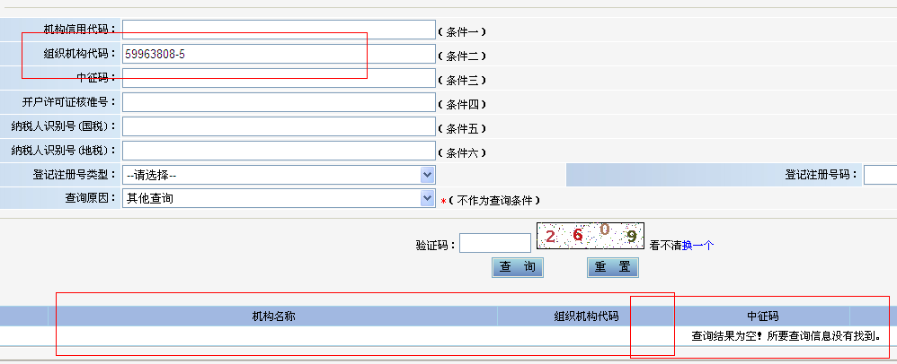

基本户在他行时，请客户联系基本户开户行补录信息。

**二、 交易处理状态为“处理失败”，没有失败原因**

**处理方法：**

请客户将鼠标光标放置在“处理失败”四个字上面，系统自动反显失败原因，请客户按具体提示判断处理。

**三、网银中没有“特色业务”菜单**

问题原因（一）

客户开通跨境e+版网银等专属版网银时，部分菜单会被系统自动隐藏。

**处理方法：**

1、主管点击屏幕右侧方块按钮，系统点击“菜单设置”

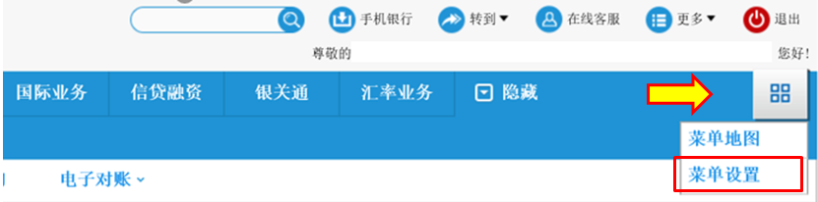

2、点击“回收站”按钮

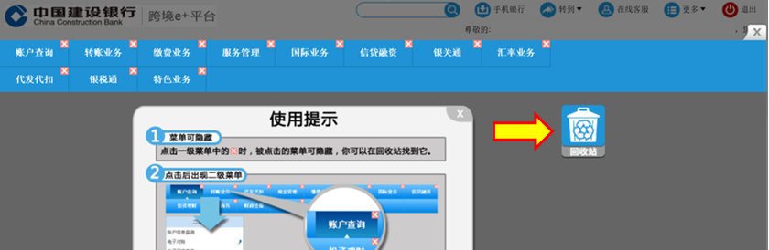

3、系统反显待恢复的菜单列表。点击“特色业务”右面的红色加号，再点击页面下方的“保存设置”按钮后，系统即展现出“特色业务”菜单。

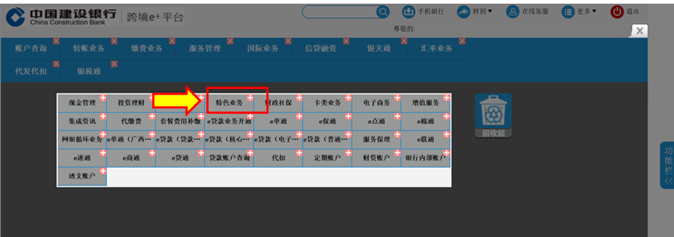

问题原因（二）

客户使用普通操作员登陆而非主管操作员登陆，特色业务菜单下没有企业信用报告菜单

**处理方法：**

企业网银信用报告产品目前只能通过主管操作员办理。请使用网银主管操作员发起查询。

**四、客户查询后PDF文件打开后为空白无内容**

问题原因：

客户电脑没有安装专用PDF软件或浏览器不支持打开PDF文件。

**处理方法：**

请客户更换浏览器或安装PDF文件阅读软件。

**五、客户发起查询时系统报错YCEA0838W003或YCEA0838W004**

问题原因：

根据人行规定，增加每客户每月查询3次，每年查询12次累计控制参数后，系统判断客户查询次数超限后便展示相应报错。

**处理方法：**

**YCEA0838W003代表“本年度查询次数已满12次，请到人民银行营业厅或其他渠道办理”。**

**YCEA0838W004代表“本月查询次数已满3次，请在下月再发起查询”**

**六、客户发起查询时系统报错内部系统错误**

问题原因：

客户基本户开户行没有在机构信用代码系统创建信息（如果是建行的同志创建，务必要在系统中录入客户正确的组织机构代码。

**处理方法：**

**同问题一处理方法。**基本户在建行时，请柜员进入机构信用代码系统补录，**重点是补录组织机构代码证信息，**补录完毕后次日生效，客户再次查询即可。



基本户在他行时，请客户联系基本户开户行补录信息。